1.TUR:Bu Turu geçersen 2.tura başlayacaksın kolay gelsin…..  41  - 15 | 63  - 51 | 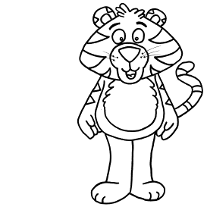
20  - 19 | 51  - 15 | 25  - 12 | 15  - 12
28  - 16 | 22  - 14 | 57  - 41 | 41  - 23
29  - 23 | 20  - 18 | 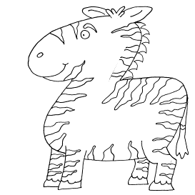
73  - 53 | 67  - 61 | 48  - 20 | 77  - 47
71  - 28 | 20  - 17 | 42  - 13 | 29  - 20
Tebrikler bunu başardın şimdi lütfen 2.tura geç….

2.Tur başlıyor……….
69 - 38 =  39 - 33 = |  | 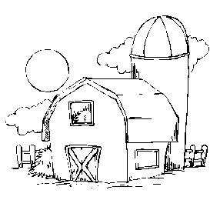
57 - 30 =  63 - 35 =  31 - 10 =  82 - 35 = |  | 66 - 40 =  32 - 29 =  68 - 13 =  89 - 71 =

75 - 54 = 36 - 12 =  69 - 27 = 68 - 57 = |  | 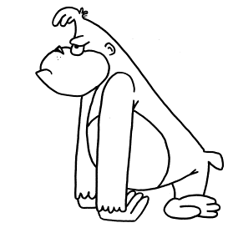
26 - 17 =  47 - 42 =  19 - 11 =  Tebrikler şimdi resimleri boya………….  Eveeet 3.tura hazırsın herhalde……….. |  | 10 - 10 =  18 - 14 =  96 - 20 =
 | 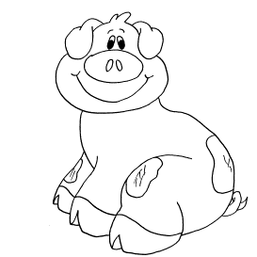
  Çıkar 57
  83
  89
  93
  98
  Çıkar 82
  88
  98
  95
  83
  Çıkar 53
  73
  68
  86
  95
Sen süpersiiiin! Son tura geldin.Başarılar…  Sooon Tur………………  Harikasın…………………. Adın panoya yazılacak başarılar………
  Çıkar 43
  64
  91
  65
  98
  Çıkar 86
  98
  87
  89
  100
  Çıkar 38
  40
  52
  92
  82
 | 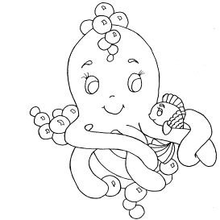
  Çıkar 10
  57
  93
  94
  76
  Çıkar 56
  70
  68
  76
  85
  Çıkar 17
  43
  32
  28
  99

